Федеральное государственное автономное образовательное

учреждение высшего образования

"Национальный исследовательский университет

"Высшая школа экономики"

Московский институт электроники и математики им. А.Н. Тихонова Департамент компьютерной инженерии

Дисциплина

«Автоматизации Проектных Работ»

Отчет по лабораторной работе №6

" Исследование временных характеристик транзисторного фильтра "

Выполнил:
БИВ-174 Маркосян А.В
Проверил:
Лушпа И.Л.

оценка: _____________

«__» _______ 2020 г.

Москва 2020 г.

- Цель работы

Изучить методы математического моделирования электрических схем, в частности транзисторного фильтра, во временной области. Исследовать временные характеристики транзисторного фильтра. Определить максимальную амплитуду входного синусоидального сигнала, при которой выходной сигнал останется без изменений (динамический диапазон).

- Краткие теоретические сведения

Временная область удобна при изображении изменений сигнала во времени. Мы все знаем, что такое синусоиды. Каждая синусоида характеризуется тремя параметрами: амплитудой, начальной фазой и частотой. Одна синусоида имеет одну частоту. Частота – это параметр, показывающий как часто сигнал повторяет сам себя. Обратным частоте является период. Он соответствует продолжительности, которую занимает во времени один период периодического сигнала. На графиках временной области изображается зависимость уровня сигнала от времени.

- Электрическая схема транзисторного фильтра
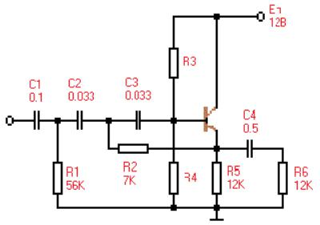

Рис. 1. Электрическая схема транзисторного фильтра.

Собранная схема фильтра приведена на рисунке 2:
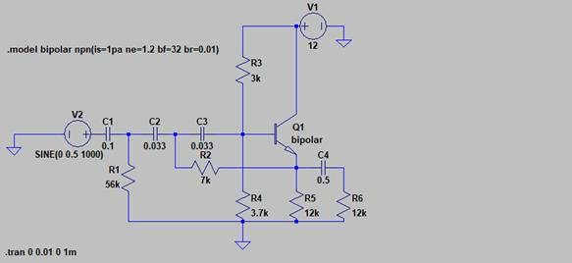

Рис. 2. Собранная схема транзисторного фильтра.

График напряжения от времени при стандартной амплитуде входного сигнала 0.5 В представлен на Рис. 3:
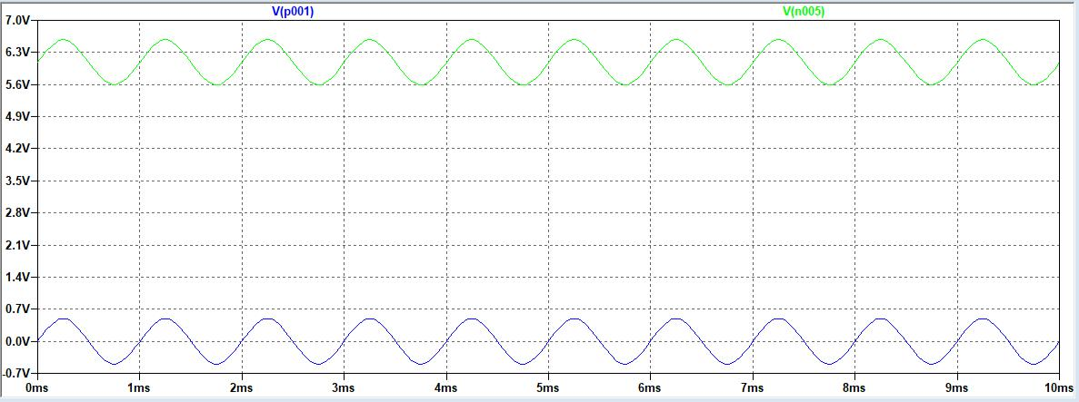

Рис. 3. V(out) при V(in) = 0.5 В
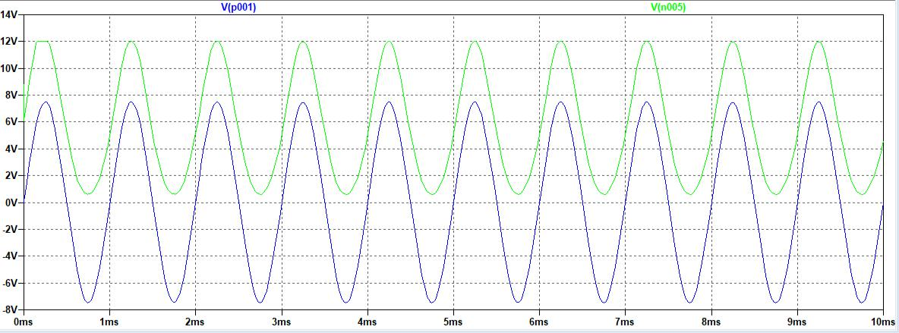

Рис. 4. V(out) при V(in) = 7.5 В

Таким образом видно, что искажения на выходе появляются при амплитуде входного сигнала 7.5 В.

    - Выводы

- ходе выполнения работы были изучены методы математического

моделирования транзисторного фильтра во временной области. Экспериментальным путем получен динамический диапазон транзисторного фильтра на частоте 1 кГц с напряжением питания 12 В, равный 7.5 В.

  - Контрольные вопросы

- Математическая модель схемы во временной области.

Математическая модель схемы во временной области имеет следующий вид:

I (V ′, V, t) = 0.

- Методы решения систем дифференциальных уравнений. 1. Метод Эйлера.

y_{ij+1}=y_{ij}+hf_{i}(x_{i},y_{1j} y_{2j}..y_{nj})

j - номер шага.

x_{j+1}=x_{j}+h

- Модифицированный метод Эйлера.

k_{i1}=h*f_{i}(x_{j},y_{1j}..y_{nj})

k_{i1}=h*f_{i}(x_{j}+h,y_{1j}+k_{i1}..y_{nj}+k_{i2})

y_{ij+1}=y_{ij}+(k_{i1}+k_{i2})/2

x_{j+1}=x_{j}+h

- Метод Рунге-Кутта четвертого порядка.

k_{i1}=hf_{i}(x_{j},y_{1j}..y_{nj})

k_{i2}=hf_{i}(x_{j}+h/2,y_{2j}+k_{i1}/2,..,y_{nj}+k_{n1}/2)

k_{i3}=hf_{i}(x_{j}+h/2,y_{2j}+k_{i2}/2,..,y_{nj}+k_{n2}/2)

k_{i4}=hf_{i}(x_{j}+h,y_{1j}+k_{i2},..,y_{nj}+k_{n3})

y_{ij+1}=y_{ij}+(k_{i1}+2k_{i2}+2k_{i3}+k_{i4})/6

x_{j+1}=x_{j}+h

